Haneke’nin Bütün Filmlerini İçeren Bir Kaynak:
50. Sanat Yılında Michael Haneke

Türk korku sineması alanında ortaya koyduğu çalışmalarla bilinen akademisyen – yazar Gizem Şimşek Kaya’nın, “50. Sanat Yılında Michael Haneke” isimli kitabı yayımlandı. Kitap; Michael Haneke’nin bütün filmografisini detaylı biçimde ele alan, ülkemizdeki tek kaynak olma niteliği taşıyor.
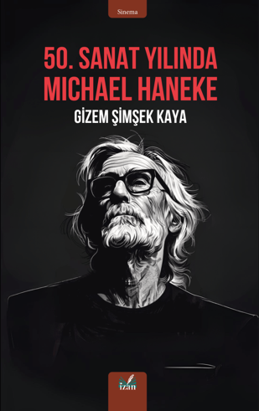
50. Sanat Yılında Michael Haneke
Tüm filmlerini birbiriyle bağlantı kurarak ilerleyecek şekilde tasarlayan, dünyanın umut bulunamayan kısımlarına değinen hikayeleriyle insan hayatı üzerinden umutsuzluğu en kötümser yaklaşımlarla vurgulayan Michael Haneke’nin 50. sanat yılına yakışır bir kaynak!
Sinemanın gücünü hikayelerden aldığına inanan, “kimsenin kolayca ve içi rahat bir şekilde seyredemeyeceği filmler” çeken Michael Haneke’nin filmografisi ve bütün yapımlarındaki alt metinlere dair Türkçe yazılmış en detaylı kitabı gururla takdim ediyoruz.
İzan Yayıncılık – 2024 – 136 Sf.

Gizem Şimşek Kaya Kimdir?
İstanbul doğumludur. Marmara Üniversitesi Halkla İlişkiler ve Tanıtım Bölümü’nden mezun olan Şimşek, yüksek lisansını İstanbul Kültür Üniversitesi İletişim Tasarımı Anabilim dalında ve doktorasını Marmara Üniversitesi Radyo-TV, Sinema Anabilim dalında “Sinemada Korku Ve Din: 2000 Sonrası Amerikan Ve Türk Filmlerinde Cin Unsurunun Çözümlemesi (Eleştirel Kuram Ve Göstergebilimsel Metodoloji Çerçevesinde)” adlı teziyle tamamlamıştır. Sinemada eleştirel kuram ve inançlar, Türk korku sineması, sinema ve halkbilim üzerine çalışmalar yapmakta olup bu konular üzerine birçok ulusal ve uluslararası yayını bulunan Kaya, 2005-2013 yılları arasında İstanbul Kültür Üniversitesi Sanat ve Tasarım Fakültesi’ne bağlı İletişim Tasarımı Bölümü’nde Araştırma Görevlisi olarak çalışmış, 2021 yılından itibaren ise İstanbul Kültür Üniversitesi Sanat ve Tasarım Fakültesi İletişim ve Tasarımı Bölümü’nde Dr. Öğretim Üyesi olarak çalışmaya başlamış, 2023 yılından itibaren ise aynı fakültenin Radyo, Televizyon ve Sinema Bölümü’nde Dr. Öğretim Üyesi kadrosunda görevine devam etmektedir.
Yazarın, şimdiye dek 6 ciltten oluşan Türk Korku Sineması Kronolojisi’nin yanı sıra Türk Gerilim Sineması Kronolojisi, Türk Sinemasında Büyü, Sinemada Korku ve Din, 50 Maddede Türk Korku ve Gerilim Sineması: Yine mi Cin Filmi? isimli kitapları yayımlanmıştır.
Gizem Şimşek Kaya; kendisi gibi yazar olan eşi Alper Kaya, beş kedileri ve iki kaplumbağaları ile birlikte İstanbul’da yaşamaktadır.

